Очень важно обучить ребенка правильно смотреть телевизор и играть на компьютере. Длительность для дошкольников и младших школьников не должно превышать получаса. Оптимальное расстояние до экрана телевизора от 2 до 5 м.
Экран монитора компьютера должен располагаться на расстоянии вытянутой руки (40 см). Сидеть при этом необходимо не сбоку, а прямо перед экраном. В комнате должно быть естественное или искусственное освещение. Важно, чтобы свет от других источников не попадал на глаза.
Так же помните, что просмотр телевизора, видеоигры и игры за компьютером для детей до трех лет запрещены.

Взрослые должны учитывать следующее:
- с 1,5 лет ребенок должен держать книгу на расстоянии 20-25 см от глаз;
- при рисовании нельзя заслонять источник света рукой;
- комната, где ребенок проводит большую часть времени должна быть хорошо освещена;
- зрительную гимнастику необходимо проводить регулярно 2-3 раза в день по 3-5 минут.

Простейший отдых для глаз - это их закрытие на более или менее длительный период времени и мысленное представление чего-нибудь приятного. Этот метод служит средством первой помощи, и к нему надо прибегать в первую очередь.

НДОУ
«Детский сад №17
ОАО «РЖД»

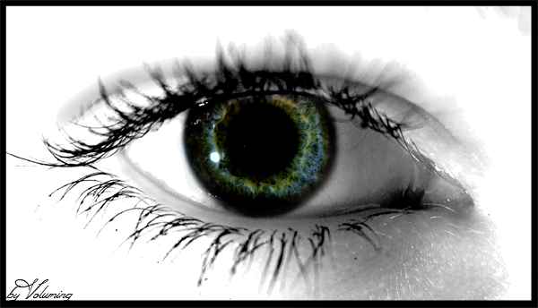

Гимнастика
для глаз

НДОУ
«Детский сад №17
ОАО «РЖД»

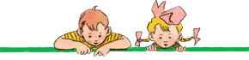
По четвергам мы смотрим вдаль,
На это времени не жаль,
Что вблизи и что вдали
Глазки рассмотреть должны.
(Смотреть прямо перед собой, поставить палец на расстояние 25-30 см. от глаз, перевести взор на кончик пальца и смотреть на него, опустить руку)
В пятницу мы не зевали
Глаза по кругу побежали.
Остановка, и опять
В другую сторону бежать.
(Поднять глаза вверх, вправо, вниз, влево и вверх; и обратно: влево, вниз, вправо и снова вверх )
Хоть в субботу выходной,
Мы не ленимся с тобой.
Ищем взглядом уголки,
Чтобы бегали зрачки.
(Посмотреть взглядом в верхний правый угол, затем — в нижний левый; перевести взгляд в верхний левый угол и нижний правый )
В воскресенье будем спать,
А потом пойдём гулять,
Чтобы глазки закалялись
Нужно воздухом дышать.
(Закрыть веки, массировать их с помощью круговых движений пальцев: верхнее веко от носа к наружному краю глаз, нижнее веко от наружного края к носу, затем наоборот)
Комплекс зрительной гимнастики “Весёлая неделька” поможет не только запомнить дни недели, но и способствует профилактике глазных заболеваний.
Всю неделю по порядку,
Глазки делают зарядку.
В понедельник, как проснутся,
Глазки солнцу улыбнутся,
Вниз посмотрят на траву
И обратно в высоту.
(Поднять глаза вверх; опустить их вниз, голова неподвижна )
Во вторник часики глаза,
Водят взгляд туда – сюда,
Ходят влево, ходят вправо
Не устанут никогда.
(Повернуть глаза в правую сторону, а затем в левую, голова неподвижна )
В среду в жмурки мы играем,
Крепко глазки закрываем.
Раз, два, три, четыре, пять,
Будем глазки открывать.
Жмуримся и открываем
Так игру мы продолжаем.
(Плотно закрыть глаза, досчитать до пяти и широко открыть глазки)

Каждый человек воспринимает и изучает окружающий мир с помощью пяти чувств: зрения, слуха, осязания, обоняния и вкуса. Глаза считаются из всех органов чувств самым драгоценным даром природы. 90% информации человек воспринимает из внешнего мира благодаря зрению.
Для любой деятельности: учеба, отдых, повседневная жизнь, необходимо хорошее зрение.
Дети очень восприимчивы к разным воздействиям. Развитию зрения в детском возрасте необходимо уделять особое внимание.
Одним из замечательных аспектов улучшения зрения является зрительная гимнастика.
Цель проведения зрительной гимнастики - формирование у детей дошкольного возраста представлений о необходимости заботы о своем здоровье, о важности зрения, как составной части сохранения и укрепления здоровья. Для того чтобы, гимнастика для глаз была интересной и эффективной, она проводится в игровой форме, в которой дети могут проявить свою активность.

